План проведения занятия соответствует
календарно-тематическому плану
Заведующая учебной частью
__________________________________
(подпись) (инициалы, фамилия)

«13» марта 2017 г.
ПЛАН-КОНСПЕКТ ЗАНЯТИЯ

По дисциплине «Русский язык и литература». Русский язык.
Учебная группа № 3509-З
Профессия 15.01.05 «Сварщик» (электросварочные и газосварочные работы)
Преподаватель: Шибалкова Татьяна Павловна
Тема: Деепричастие как особая форма глагола. Образование деепричастий совершенного и несовершенного вида. Правописание НЕ с деепричастиями.
Цель: познакомить с основными признаками деепричастия, со способами образования деепричастий совершенного и несовершенного вида, с правописанием НЕ с деепричастиями.
Задачи:
Образовательная (обучающая): активизировать знания по теме «Деепричастие»; обобщить и систематизировать знания обучающихся о деепричастии; отработать практическое умение образовывать деепричастия; формировать умение нахождения деепричастий в тексте, определять слитное и раздельное написание НЕ с деепричастиями; находить суффиксы деепричастий.
Развивающая: создать мотивационную основу для восприятия учебного материала; совершенствование орфографических навыков при образовании деепричастий; развивать орфографическую зоркость, внимание, память, речь; развивать аналитическое мышление и способность систематизировать знания, самостоятельно делать выводы.
Воспитательная: воспитывать любовь и уважение к русскому языку, к профессии; воспитывать чувство такта, умение слушать преподавателя, умение анализировать и обобщать; воспитывать культуру общения, уважение к собеседнику и преподавателю.
Тип занятия, метод и форма проведения: комбинированный
МПС:
КМО: карточки-задания, тесты, рабочая программа по Русскому языку, КТП, магнитная доска
УМО: учебники
ХОД ЗАНЯТИЯ

1.Организационный момент ( 2 мин.):
Присутствует_________человек.
Отсутствуют__________человек.
2. Актуализация опорных знаний (10 мин.) Тест по теме «Причастие».
1. Какие суффиксы пишутся у действительных причастий настоящего времени?
2. Какие суффиксы пишутся у действительных причастий прошедшего времени?
3. Какие суффиксы пишутся у страдательных причастий настоящего времени?
4. Какие суффиксы пишутся у страдательных причастий прошедшего времени?
5. Когда пишется Н и НН в суффиксах причастий?
6. Правописание НЕ с причастиями.

(методы: опрос - письменный; индивидуальный; устный у доски; фронтальный; решение ситуационных задач; постановка вопросов/ цепочки вопросов; использование учебно-наглядных пособий и др.)
3. Изучение нового материала (20 мин.): объяснение преподавателя по теме: «Деепричастие как особая форма глагола. Образование деепричастий совершенного и несовершенного вида. Правописание НЕ с деепричастиями».
Выявить у деепричастия признаки глагола и наречия; разобрать схему образования деепричастий и опознавательные суффиксы деепричастий. Разобрать правописание НЕ с деепричастием. Работа с таблицами, выполнение заданий, упражнений.
(методы: объяснение преподавателя; демонстрация учебного кинофильма; самостоятельная работа с книгой /обучающей программой; эвристическая беседа и др. )
4. Закрепление изученного материала (10 мин.): работа по карточкам, выборочно-распределительный диктант, выполнение упражнения № 322, игра «Третий лишний».
(методы: выполнение упражнений по образцу; анализ производственной ситуации; решение ситуационных задач; работа на тренажёре; вопросы/ задания на совершенствование знаний)
5. Итог занятия (3 мин.): 1. Что такое деепричастие?
2. Как образуются деепричастия совершенного и несовершенного вида?
3. Как пишется НЕ с деепричастиями?
Домашнее задание: карточки по теме «Деепричастие»

Преподаватель_____________________________(Шибалкова Т.П.)
(подпись) (расшифровка подписи)

Конспект урока русского языка
Тема. Деепричастие как особая форма глагола. Образование деепричастий совершенного и несовершенного вида. Правописание НЕ с деепричастиями
Цель урока: познакомить с основными признаками деепричастия, со способами образования деепричастий совершенного и несовершенного вида, с правописанием НЕ с деепричастиями.
Задачи урока:
Обучающие: активизировать знания по теме «Деепричастие»; обобщить и систематизировать знания обучающихся о деепричастии; отработать практическое умение образовывать деепричастия; формировать умение нахождения деепричастий в тексте, определять слитное и раздельное написание НЕ с деепричастиями; находить суффиксы деепричастий.
Развивающие: создать мотивационную основу для восприятия учебного материала; совершенствование орфографических навыков при образовании деепричастий; развивать орфографическую зоркость, внимание, память, речь; развивать аналитическое мышление и способность систематизировать знания, самостоятельно делать выводы.
Воспитательные: воспитывать любовь и уважение к русскому языку, к профессии; воспитывать чувство такта, умение слушать преподавателя, умение анализировать и обобщать; воспитывать культуру общения, уважение к собеседнику и преподавателю.
Тип урока: комбинированный
Ход урока
I. Организация
Цель:
- Сегодня на уроке мы познакомимся с деепричастием, с образованием деепричастий совершенного и несовершенного вида и с правописанием НЕ с деепричастиями. Поэтому сегодняшний урок будет направлен на отработку умения образовывать деепричастия и определения их видов и распознавание приставки НЕ- и частицы НЕ при деепричастиях.

Оформление тетради:
- Запишите в тетрадях: число, тема «Деепричастие как особая форма глагола. Образование деепричастий совершенного и несовершенного вида. Правописание НЕ с деепричастиями».
II. Актуализация прежних знаний (работа по вопросам и тест по теме «Причастие»)
-На прошлом уроке мы проходили тему «Причастие. Образование действительных и страдательных причастий. Давайте с вами проверим, как вы усвоили тему прошлого урока.
1. Какие суффиксы пишутся у действительных причастий настоящего времени? От чего зависят?
2. Какие суффиксы пишутся у действительных причастий прошедшего времени?
3. Какие суффиксы пишутся у страдательных причастий настоящего времени?
4. Какие суффиксы пишутся у страдательных причастий прошедшего времени?
5. Когда пишется Н и НН в суффиксах причастий?
6. Правописание НЕ с причастиями.
Тестирование по теме «Причастие».
ТЕСТ ×
1. Найти словосочетания «прич. + сущ».
а) дремучий лес
б) седеющие пряди
в) колосистая рожь
г) белеющий снег
д) колосящаяся пшеница
2. Найти словосочетания со страдательным причастием.
а) на пестреющем лугу
б) о движущемся предмете
в) опавшие с тополя
г) отнятая игрушка
д) разгулявшиеся по небу
3. Найти причастия с суффиксом - ющ
а) стро…щийся дом
б) хвал…щийся успехами
в) стел…щийся туман
г) тороп… щийся человек
д) хорошо вид…щий
4. Найти причастия, в которых пишется одна буква н
а) собра…ый урожай
б) вяза…ые варежки
в) прочита…ая книга
г) варё…ое яйцо
д) коше…ый по росе
5. Найти причастие, с которым непишется слитно
а) (не) смолкавший ни на минуту
б) (не) забываемое впечатление
в) (не) порученное никому
г) трава (не) скошена
д) (не) дочитанная мной

ПРОВЕРОЧНАЯ КАРТОЧКА

1. б, г, д;
2. г;
3. в;
4. б, г;
5. б

- Поднимите руку те, у кого нет ошибок. У кого 1-2 ошибки? У кого больше 4 ошибок?

II I. Объяснение нового материала.
1. Сравните два предложения:
Незнакомец подошел к клавесину и сел на табурет. | Подойдя к клавесину, незнакомец сел на табурет.

Назовите глаголы, встречающиеся в первом предложении?. (подошел, сел)
Что обозначают эти слова? (Действия, признаки, одинаковые по важности)
Посмотрите на второе предложение (глагол сел)
Можно ли отнести к глаголам слово подойдя. Почему?
На какие вопросы оно отвечает? (как?)
От слов какой части речи оно образовано (от глагола)?
Что они обозначают? (действие)
Как изменяются глаголы? (по лицам, числам, временам)
Попробуйте изменить слово подойдя. (Оно не изменяется)
Какая часть речи не изменяется? (Наречие)
Какой вывод следует сделать?
Перед нами слова, которые совмещают в себе признаки двух частей речи – глагола и наречия.
Деепричастие – особая форма глагола, обозначающая добавочное действие при основном действии. Деепричастие соединяет в себе признаки глагола (вид, переходность и возвратность) и наречия (неизменяемость, синтаксическая роль обстоятельства). Отвечает на вопросы что делая? что сделав?: читая, прочитав.
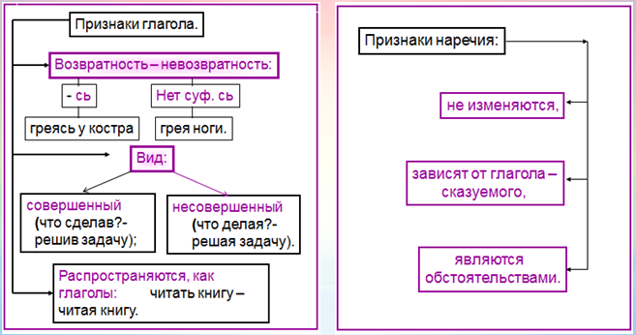
2. Обратите внимание на схему образования деепричастий, рассмотрите опознавательные суффиксы деепричастия
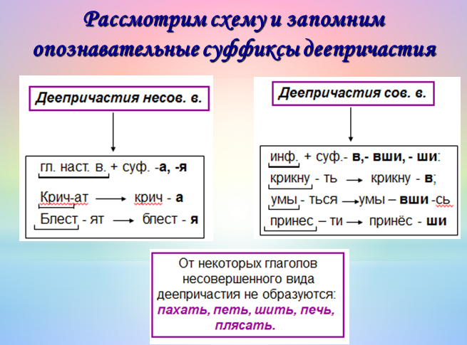
Выполнение упр. 322 + выборочно-распределительный диктант
3.Выборочно-распределительный диктант – Давайте проверим, насколько хорошо вы умеете определять вид деепричастия.

Подняв головы, хлопая крыльями, отражаясь в воде, сдержав шаг, прижимаясь к земле, устремив взгляд, извиваясь, услышав.
Деепричастия совершенного вида | Деепричастия несовершенного вида
Проверка
Деепричастия совершенного вида | Деепричастия несовершенного вида
подняв головы | хлопая крыльями
сдержав шаг | отражаясь в воде
устремив взгляд | прижимаясь к земле
услышав | извиваясь
4. Посмотрите на доску, какие части речи здесь представлены? (Глаголы и деепричастия).
не пренебрегать не пренебрегая
не интересоваться не интересуясь
не поверить не поверив
Кто сформулирует правило правописания НЕ с деепричастиями?
НЕ с деепричастиями пишется раздельно.
Теперь вы знаете, как пишется НЕ с деепричастиями. Закрепим данное правило.
1.(Не) зная броду, (не) суйся в воду.
2.(Не) убив медведя, шкуры (не) продают.
3.(Не) поглядев на пирог, (не) говори, что сыт.
Сегодня мы узнали, что НЕ с деепричастием, как и с глаголом, пишется раздельно.
Но посмотрите на доску, какие деепричастия здесь написаны? – Слова, которые без НЕ не употребляются. Назовём запишем эти слова в тетрадь..
Невзлюбив, ненавидя, недоумевая, негодуя.
5. Игра «Третий лишний» (3 мин).
На доске:
1.(Не) обнаружил ошибку, (не) скрывая зависти, (не) годовал от злобы.
2.(Не) волнуясь о друге, (не) проверенная работа, (не) желая идти.
3.(Не) жертвуя собой, (не) серебряное кольцо, (не) глубокая река.
4.(Не) прощая обиды, урожай (не) собран, (не) приветливый взгляд.
Задание: списать, раскрыть скобки, подчеркнуть лишнее словосочетание в каждой строчке.
Взаимопроверка на местах, один – у доски. Кто написал на «5», «4», есть другие оценки?
IV. Тренировочные упражнения
Упр. 322, выборочно-распределительный диктант, игра «Третий лишний»
V. Итоги урока, домашнее задание
-Что такое деепричастие?
-Как образуются деепричастия совершенного и несовершенного вида?
-Как пишется НЕ с деепричастиями?
Домашнее задание: карточки с заданиями по теме «Деепричастие
1 вариант
- Иду к дому не торопясь.
- Подумав я решил остаться у брата.
- В полночь хлопнула кухонная дверь и громко топая и громко разговаривая вошла Лиза и Марфуша. ( А. Толстой)
- Хорь присел на скамью и преспокойно полгаживая свою курчавую бороду вступил ср мной в разговор ( И. Тургенев)
- Мальчик слушал затаив дыхание.

2 вариант
- Молча мы собираем разбросанные игрушки.
- Смеясь он дерзко презирал земли чужой язык и нравы. ( М. Лермонтов)
- Каштанка вскочив присела на все четыре лапы и притягивая к коту морду залилась громким лаем. ( А. Чехов)
- Лошадь круто остановилась у самого костра, и уцепившись за гриву проворно спрыгнул с ней Павлуша. ( И. Тургенев)
- Дети разговаривали стоя.

Упражнение 1. От приведенных ниже глаголов образуйте деепричастия.
Заметить, написать, привести, ступать, писать, надеть, глядеть, закрыть, свалиться, встретить, выйти, возвратиться, строить, быть, взбежать, обезуметь, услышать.

ТЕСТ ×
1. Найти словосочетания «прич. + сущ».
а) дремучий лес
б) седеющие пряди
в) колосистая рожь
г) белеющий снег
д) колосящаяся пшеница
2. Найти словосочетания со страдательным причастием.
а) на пестреющем лугу
б) о движущемся предмете
в) опавшие с тополя
г) отнятая игрушка
д) разгулявшиеся по небу
3. Найти причастия с суффиксом - ющ
а) стро…щийся дом
б) хвал…щийся успехами
в) стел…щийся туман
г) тороп… щийся человек
д) хорошо вид…щий
4. Найти причастия, в которых пишется одна буква н
а) собра…ый урожай
б) вяза…ые варежки
в) прочита…ая книга
г) варё…ое яйцо
д) коше…ый по росе
5. Найти причастие, с которым непишется слитно
а) (не) смолкавший ни на минуту
б) (не) забываемое впечатление
в) (не) порученное никому
г) трава (не) скошена
д) (не) дочитанная мной

